Аппликация «Полезные продукты» в подготовительной группе.

Тема здорового питания для детей является очень важной. Стоит найти в себе силы и постараться объяснить ребенку, что в ряде вкусных продуктов содержится большое количество вредных веществ, которые разрушают организм.
Конечно, не стоит заострять внимание только на вредных веществах, обязательно расскажите ребенку о лучших друзьях человека – витаминах. Больше всего витаминов есть во фруктах.
Можете поиграть в игру – «вредное и полезное». Попросите ребенка определить, что является вредным, а что полезным. Эту игру можно провести по картинкам с нарисованными продуктами.
1. Превратите этот урок в праздник! Сделайте поделки на тему «Здоровое питание» вместе с ребенком! Для поделки «Объемные продукты»
Вам понадобится: Прочная цветная бумага, степлер, фломастеры
Складываем лист цветной бумаги вдвое. Вырезаем из сложенной цветной бумаги контуры будущих продуктов. У вас получится сразу два одинаковых – заготовка. Скрепляем степлером края будущего продукта, оставляя одну сторону свободной. Через эту сторону вставляем в поделку немного ваты. Скрепляем степлером оставшуюся сторону. У вас должна получиться объемная бумажная поделка.
Теперь предаем нашей поделке яркий узнаваемый вид, раскрашивая ее фломастерами или красками. На фруктах рисуем характерные контуры, рыбе подрисовываем глаз и чешую, на желтой баночке подписываем слово «мед».
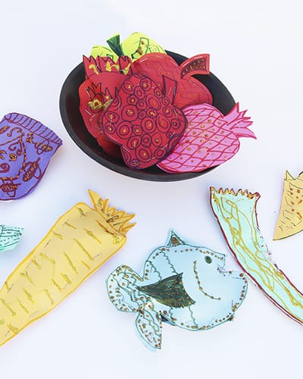
Таким же образом вы можете сделать и коллекцию вредных продуктов, чтобы можно было играть в сортировку «вредное-полезное».
Такие поделки на тему «Здоровое питание» могут стать настоящим дидактическим пособием для дома.
2. Еще одна интересная поделка — это аппликация «Блюдо с фруктами». На темный лист картона приклеиваем заранее вырезанные из цветной бумаги фрукты и само блюдо.

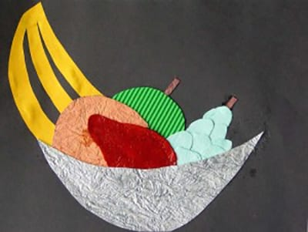

3. Замечательные поделки на тему «Витамины и полезные продукты» можно сделать из соленого теста. Делаем соленое тесто и придаем ему форму желаемого продукта.
Ждем когда оно высохнет и раскрашиваем его. Из таких продуктов можно сделать настоящий уголок полезной и вкусной еды.
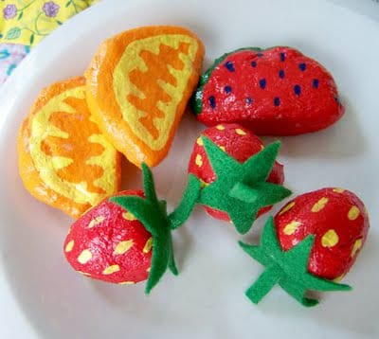

4. Поделка из одноразовой тарелки «Яблоко»
Из и нарезанной бумаги можно сделать аппликацию «Яблоко». Для этого надо помазать одноразовую тарелку клеем ПВА, а затем приклеить цветные нарезанные бумажки. Можно предварительно их скомкать в маленькие легкие шарики, тогда аппликация получится еще более объемной. На край тарелки приклеиваем листики. Какое аппетитное яблочко!

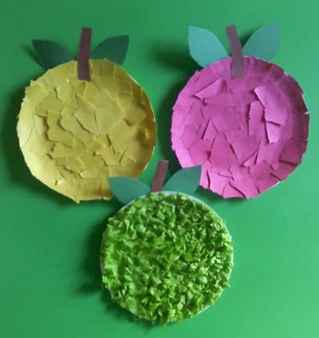

5. Очаровательное украшение помещения можно сделать из обычных надувных шариков. Для этого вам понадобиться взять самые маленькие длинные и круглые шарики. Надуваем их и прикрепляем к ним зеленые листочки.
Такие фрукты можно повесить на веревку или ниточку
